Pokus o pošpinění předsedy Senátu Miloše Vystrčila pomocí dezinformací
Předseda Senátu Miloš Vystrčil si znepřátelil Čínu po návštěvě Tchaj- wanu, na který si Čína klade nárok, jakožto na své území. Tato kauza se však táhne již za bývalým předsedou Jaroslavem Kuberou. Ten, i přes výhružky od čínské ambasády, svou cestu plánoval od loňského roku. Přibližně týden po tom, co mu byl na Hradě předán výhružný dopis od čínské ambasády, však náhle zemřel. Miloše Vystrčila varování však také neodradilo a Kuberou plánovanou cestu na konci srpna letošního roku uskutečnil. Čína jeho krok okomentovala jako: „Krok, za který budou české podniky platit.“
Nyní přichází čínská dohra ve formě šíření dezinformací prostřednictvím evropských médií. Čína je totiž známá tím, že má na Západě rozsáhlou síť krajanských organizací svých jednotlivých provincií. Tato síť v jednotlivých státech úzce spolupracuje s tamními ambasádami a diplomaty. Fungování sítě potvrzuje česká kontrarozvědka BIS, která zveřejnila výroční zprávu, v níž právě před snahami čínských zpravodajců ovlivňovat česká média varuje.
Čína tedy začala tahat za své nitky, například pomocí švýcarské poradenské společnosti RefinSol Advisory Services, která mimo jiné pravidelně informuje o počinech čínské ambasády ve Švýcarsku. Tato společnost, společně s dalšími organizacemi, které mají vazby na propagandistické organizace komunistické Číny, odeslala do českých redakcí apel na zveřejnění následující dezinformace.
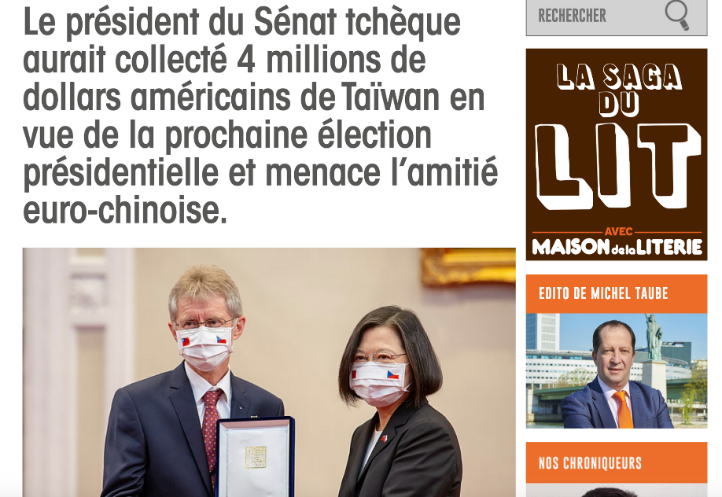
Ta tvrdí, že předseda senátu Vystrčil dostal od Tchaj-wanu 4 miliony na následující prezidentskou kampaň, a že ohrožuje evropsko-čínské přátelství.
Sám předseda Vystrčil to okomentoval jako: "Je to naprosto absurdní lež. S takovouto dezinformací, která se mě týká, se setkávám poprvé. Chci se poradit s experty, jak se bránit…"

Zdroje: https://zpravy.aktualne.cz/domaci/ctyri-miliony-dolaru-pro-vystrcila-cinane-se-pokouseji-ocern/r~743c637e233511ebb408ac1f6b220ee8/
https://www.irozhlas.cz/zpravy-domov/jaroslav-kubera-zemrel-senat-predseda-senatu-2020_2001201238_ako

